Vznesl se jak bájný Fénix z popela.
DR č.111 ze dne 15.března 2012 je jmenován dřívější velitel letecké armády
generál v.v. Ing.Zdeněk Štorek velitelem vzdušných sil ŠDD Kremnica.
První prvek vzd.sil ŠDD je již na moři z Ameriky do Evropy. Kamarád Vojta Vala jej po
čas zimní generálkoval dílem v dvougaráži svého domu a v nízkém letištním hangaru
v Beltsville, když svou provozovanou Cesnu vyšoup ven na mráz.
Na závěr generálky použil originál barvu - Piper J3 CUB. Žluťásek.
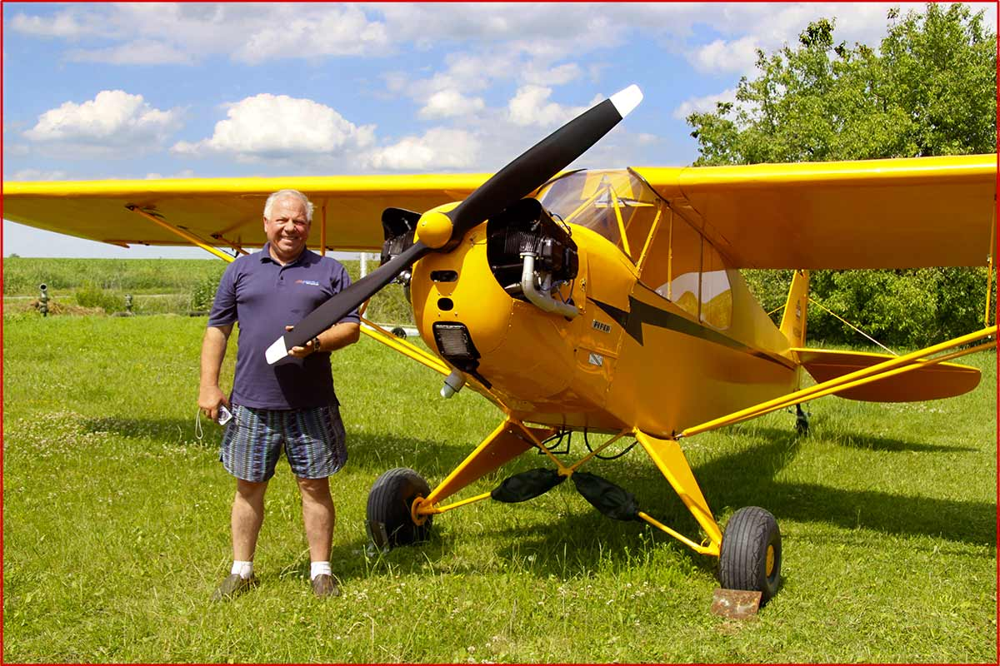
Moji milí letečtí a vojenští přátelé, chci vám vyprávět příhodu mého malého letadélka, legendárního Pipera J3 Cub, kterému říkám důvěrně žluťásek (moje žena si ho pojmenovala Pampeliška). Vše začalo hodně dávno, že to už snad ani není pravda, na malém slovenském letišti Očová, nedaleko Banské Bystrice a Zvolena. Psal se rok 1956. To jsme byli vojáčci, žáci Školy důstojnického dorostu (hrdě jsme k tomuto názvu školy přidávali přídomek – letectva) a naším životním snem byly letadla, létání a vše kolem této chlapské vášně. Na Očovou nás přivedl parašutistický výcvik a tam jsem poprvé spatřil tři, v řadě vyrovnané, stříbrné Pipery, pozůstatek po americké Pattonově armádě, která je Československu darovala pro rozvoj poválečného letectví. Sloužila jak ve vojenském letectvu jako kurýrní, tak v aeroklubech pro sportovní létání. Brzy je však stihnul neblahý osud. Byla „ z druhé strany barikády“, jak se tehdy dobově říkalo a tak až na malé výjimky všechny skončily ve šrotu. Ale zrníčko obdivu k tomuto lehkému, jednoduchému a na první pohled milému letadlu ve mně začalo klíčit. Uteklo pak mnoho vody pod mosty než jsem se k němu opět přiblížil.
Bylo to až v roce 1973, když jsem byl ve funkci leteckého přidělence na tehdy československé ambasádě ve Washingtonu D.C. v USA a tak jak z profesionální, tak osobní stránky mě pochopitelně zajímala letadla. Vojenská i civilní. Navštívil jsem blízké letiště na okraji hlavního města Washingtonu. Letiště s neuvěřitelně dlouhou legendou: operuje už více jak 100 let nepřetržitě, létali na něm ukázky svých báječných létajících strojů bratři Wrightové, letec Curtiss zde předváděl své stroje pro armádu, dodnes je toto letiště v provozu a představuje část zhmotnělé historie světového letectví. Tam v roce 1973 stálo několik žluťásků a byly v místní letecké škole k pronajmutí. Měl jsem v kapse mezinárodní československý pilotní průkaz a také nově vydaný americký pilotní průkaz. S trochou nervozity jsem vstoupil do kanceláře letecké školy a pronesl prosbu o pronajmutí letadla Piper J3 Cub na jednu hodinu. Odpověď kupodivu byla, po prohlídnutí mých průkazů „ No problem“ a s poznámkou, abych počkal na instruktora, který mě přezkouší z toho, zda umím opravdu létat. Z kanceláře vyšel dlouhán v texaskách, spíše by se hodil na kovboje a já jsem mu podal ruku a hrdě pronesl: „I am pilot from Czechoslovakia…“ Potřásl mě rukou a stejně teatrálně pronesl: „ And I am pilot from the United States… “Chvíli jsme na sebe hleděli a pak se tomu oba spontánně zasmáli a hned bylo po formalitách a šli jsme rovnou k letadlu.
Ptám se ho: „ Řekneš mě něco o tomto letadle ?“ Z domova jsem byl zvyklý na pozemní přípravy, studium materiální části, nácviky v kabině na zemi, trvalo to dlouho než došlo k prvnímu vzletu na jakémkoliv typu a tady jsem stál před, sice jednoduchým, ale přece jen neznámým letadlem a tak jsem chtěl aspoň něco o něm vědět, než vzlétneme. Přinejmenším rychlosti v různých režimech letu.
Dlouhán se sehnul do kabiny, nahmatal vpředu před předním sedadlem palivový kohout, otočil ho do polohy Open a řekl „ That‘s it…“ (To je všechno). Pochopil jsem, že je to stejné, jako bych se ho ptal, jak mám řídit jízdní kolo a tak jsem odevzdaně nastoupil do kabiny a očekával věci příští.
Následovaly dva okruhy s „touch and go“ (dotknout se dráhy a vzlétnout), rolování na stojánku, instruktor vystoupil, sepnul kurty na předním sedadle a jen tak , jakoby nic, se zeptal, zda si chci “skočit „ sólo. Krásné americké Žaves … dámy jistě prominou tuto českou zkratku….
A tak jsem letěl…. Bylo to v dobách, kdy v USA byla voda doslova dražší než benzín a tak jsem odlétal půl hodiny za pouhých 3,50 dolaru (jedna hodina bratru za 7 dolarů tzv. wet, to je s naplněnými nádržemi. Tomu už dnes v Americe vůbec nikdo nevěří.
Pak roky šly a šly a šly….
V roce 1990 v prosinci jsem přistál jako čerstvý emigrant na půdě Spojených Států. Pokud to někdo neví, tak mu říkám, že emigrace kamkoliv mimo svoji vlastní zemí je pěkná řehole. Se vším všudy. Trvalo to hodně dlouho než jsem si mohl koupit svoje první vlastní letadlo a byla to klasická Cessna 172. Ale stále jsem pošilhával po mojí staré nerezavějící lásce, krásném klasickém žluťáskovi Piperovi. Čím dál více nebylo pomyšlení, že bych se k němu dostal. Začalo to být letadlo veterán a ceny šly nahoru přímo raketově. Dnes se dá dobrý, udržovaný kus koupit za 35 až 55 tisíc dolarů a to by byla dost velká díra do rodinného rozpočtu. Hledal jsem. Po návratu domů do USA z České republiky na podzim 2011 jsem nakonec vyhledal na Internetu 3 kusy Piper J3 Cub v rozmezí od 17 do 25 tisíc. Můj plán byl koupit celkem zachovalý a vhodný kus pro generálku draku a motoru, dát do toho svoji práci a ušetřit na vstupní investici. Odbornou kvalifikaci jsem na to měl, jsem inspektor letadel FAA a mám stále platné patřičné průkazy. Volba padla na letadlo N28149, které bylo ve státě Massachussetts, inzerované jako „projekt“ tj. k celkové generální opravě. Na motoru bylo jen 171 hodin z celkového resursu 2000 hodin. Připadala v úvahu pouze přeprava po zemi, letadlo létalo naposledy v roce 2007 a protože bylo provozováno v blízkosti oceánu, měl jsem obavy z možné koroze. Usmlouval jsem cenu na 15 tisíc, ale s tím, že peníze převedu do banky majitele ještě před převzetím letadla.
S mým synem Adamem jsme vyrazili na dlouhou cestu z Marylandu do Massachussetts v jeho náklaďáku. Cesta tam trvala celých 8 hodin jízdy a mě hlodaly v mysli tři neodbytné otázky: co jsem to koupil za zajíce v pytli , jestli nám v místě pronajmou trajler na přepravu aut ( o přepravě letadla jsem nesměl ani ceknout, to by mě okamžitě vyhodili) a kolikrát nás zastaví policajti až pojedeme s letadlem domů. Letadlo jsme našli a říkal jsem si, že za tu cenu je to dobré, ve firmě s trajlery mě místní baba Jaga zpovídala jako zločince, ale nakonec trajler vydala a cesta domů proběhla bez jakékoliv pozornosti policajtů, přestože nás na 11,5 hodinové trase ( s trajlerem se dá jet jen 55 mil za hodinu) míjeli velmi často a nám se svíral jistý okružovač…tak se ten zadní sval jmenuje, zda nás policajti nezastaví. Konec dobrý všechno dobré. To byl konec října a začátek listopadu 2011.
Nebudu dopodrobna popisovat dlouhé měsíce práce na žlutáskovi. Vše bylo rozebráno do šroubečku, vyčištěno, opraveno, vyměněno za nové, nekonečná práce na novém potažení trupu a křídel leteckým plátnem Ceconite, na motoru renovováno vše co bylo potřebné, je to všechno zadokumentováno na podrobné foto dokumentaci. Počasí mě přálo, byla mírná zima, v hangáru bylo výkonné topení, byl jsem až nad hlavu ponořen do tohoto projektu a letečtí kamarádi kolem mě nechtěli věřit skutečnosti, že projekt, který normálně trvá roky já zvládám za měsíce. Dlouhá story krátce: v březnu 2012 transport v námořním kontejneru do ČR, dodatečné drobné práce na letadle umístěném přímo vedle domku v Praze Kunraticích, přeprava na letiště, kompletace letadla,
ladění motoru a konečně dne 16.6. 2012 první zálet.
Ještě před konečným záletem jsem se setkal se svými dvěma kamarády, starými leteckými vlky, které jsem neviděl více jak 25 let. Dnes už kluci odrostlí, ale stále s planoucím srdcem leteckých fandů. Oba mě pomáhali v kritický den detailně prohlédnout letadlo, asistovali při motorové zkoušce, pojíždění a při finálním vzletu. Jediné co jsem musel doslova vydolovat z paměti bylo nastavení horizontálního stabilizátoru vzadu na letadle při startu a přistání. Stabilizátor se pohybuje celý nahoru nebo dolů a tím zvyšuje nebo snižuje úhel náběhu a slouží jako vyvážení celého letadla.
Pojížděl jsem sem tam po letišti, kontroloval směrové řízení, brzdy, při jednom rychlejším rozjezdu to dokonce vzlétlo, ale hned jsem to přibil k zemi. Doplnili jsme palivo, postál jsem stranou a ponořil se do sebe, je to přece jenom letadlo a první zálet po velké opravě, kdoví co se může stát. Háraly ve mně dva přístupy: o nic nejde, takových vzletů přece už bylo…. a pozor, koncentruj se, nic nesmíš přehlédnout, mezi vítězstvím a katastrofou může být velmi úzká hranice, nic nepodceňuj.
Rozjezd, potlačení řídící páky vpřed, nabírám rychlost a už stoupám. Země pode mnou se opticky zpomaluje, je překrásný slunečný den, pole ze zlatého pruhu české země jsou jak vymalovaná, točím první a druhou zatáčku, srovnávám do horizontu a dušička se tetelí blahem. Poprvé letím nad mojí rodnou českou zemí ve svém vlastním letadle. Motor šlape jako hodinky, dělám třetí a čtvrtou zatáčku, ale rozhoduji se pro průlet, trochu to rozhulákám, točím stoupavou zatáčku, nazpět na okruh a pak už jen klasické úkony, stabilizované přiblížení, podrovnávám, vytrácím rychlost a jsem na zemi. Dokonáno jest.
UMÍSTĚNÍ DO HANGÁRU STARÝ VESTEC
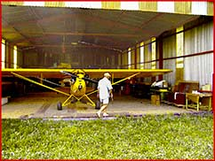 | 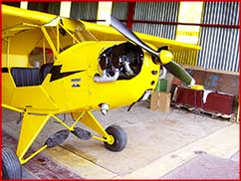 | 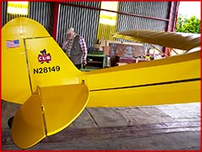
Letiště ve Starém Vestci, hangár pana Zahradníka je otevřený časně ráno 16.6.2012. | Detail motoru a vrtule. Letadlo čeká na zálet. | Detail americké certifikace: registrační značka N28149, logo Pipera Cub (Medvídek), americká vlajka.

Na letišti jsou modeláři, uzemnili své modely a utíkají k letadlu a nešetří obdivem. Jsem hrdý na své dílo.
Tak to byla pro mě vzácná sobota dopoledne. Uklízíme letadlo do hangáru, já si píši poletové poznámky, sedáme do auta, nechávám řídit kamaráda, protože já to v klidu vzadu v autě zažívám.
Konec dobrý všechno dobré. Mé sny se staly skutečností. O to jsem se chtěl, kamarádi moji letečtí a vojenští, podělit.
Letadélko se bude jmenovat po mém velkém psím příteli Benovi, který už na mě hledí z psího nebe. A víte jak se bude jmenovat nové štěně na podzim roku 2012. No přece Piper….
POPRVÉ NAD ČESKOU ZEMÍ
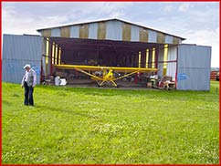 | 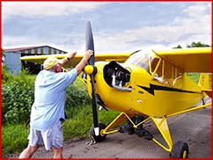 | 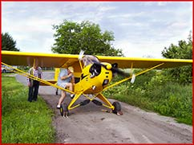
Palivo doplněno, slunko už vrhá dlouhý stín. Je čas k záletu po transportech, generálce draku a vybavení. | Ruční "starter". | Piper na pojížděcí cestě od hangáru k letišti. Motor nahozen, špalky pod koly, nastupuji do kabiny.

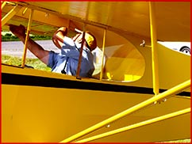 | 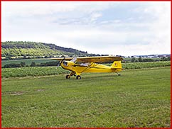 | 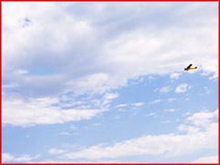
Zavírám kabinu. | Pojíždění na letišti Starý Vestec. | Piper J3 Cub N28149 je ve vzduchu. Je 16.června 2012. Pilot Vojtěch Vala.

Pracovní zálet Pipera
č.2, 23.června 2012
Je sobota odpoledne dne 23.června 2012 a já jsem povolal na další zálet Pipera J3 Cub, N28149, osobu nejpovolanější, pilota pplk.v.v. Ing. Vítěslava Nohela. Je to bývalý vojenský pilot s enormním náletem hodin na nadzvukových letadlech MiG (Mig-21, MiG-23) a později zalétávací a zkušební pilot vojenského letectva. V jeho zápisníku letů je zaznamenáno více jak 6000 hodin na všech možných vrtulových, turbovrtulových a tryskových strojích. Pilot, o kterém se říká, že to má od Boha, jeho letečtí kamarádi žertem říkají, že kde bylo volné místo za kniplem, tam byl Víťa, dodnes létá jako instruktor v soukromé letecké firmě v Letňanech.
Přijíždíme do Starého Vestce, otevíráme hangár, rolujeme ven a po prvních nezbytných fotografiích stroje i pilotů, si sedá Víťa do kabiny žluťáska. Pozemní příprava byla minimální, jsme připraveni na motorovou zkoušku. V duchu si říkám, žluťásku nezklam, máme tady vzácnou návštěvu, ukažme se v dobrém světle. Jakoby mě rozuměl a naskakuje ihned po prvním škubnutí vrtule, jen si vrní ve volnoběhu, jde plynule do otáček, zkouška magnet je na výbornou, rolujeme po spojovací cestě na letištní plochu.
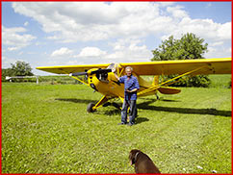 | 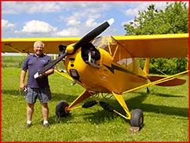 | 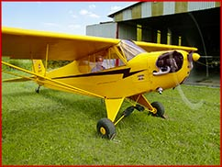
Víťa Nohel. | Vojta Vala. | Nahozeno. Víťa Nohel.
Fouká mírný větříček z boku, poslední kontroly všeho a plný plyn, rozběh, odpoutání a už je letadlo i pilot ve vzduchu. Normálka….
Víťa dělá několik manévrů nad letištěm, průlet, let po okruhu a přistání. Všechno v pořádku, žádné problémy. Sedám do kabiny já a v podobném programu start, okruhy a přistání. Jde mě to podstatně lépe než první zálet, člověk to dostává „do ruky“. Nakonec to zkoušíme ve dvou, jde o nějaké malé změny ve vyvážení, rychlosti a otáčky zůstávají stejné, není co řešit a tak přistáváme.
Úkol splněn (Mission accomplished…), uklízíme letadlo do hangáru a vyrážíme ku Praze.
Měsíce práce přinášejí své ovoce a já uvnitř sebe tiše jásám, dobrá věc se podařila.

Ze Starého Vestce Vojta Vala.
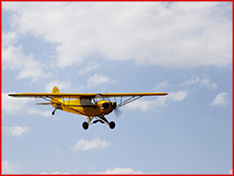 | 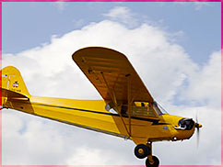 | 